ГУАП

КАФЕДРА № 43

ЗАЩИЩЕН С ОЦЕНКОЙ

ПРЕПОДАВАТЕЛЬ

|  |  |  |  |  |
| --- | --- | --- | --- | --- |
| ст.преподаватель |  |  |  | Н.А.Соловьева |
| должность, уч. степень, звание |  | подпись, дата |  | инициалы, фамилия |

|  |
| --- |
| ОТЧЕТ О ЛАБОРАТОРНОЙ РАБОТЕ №5 |
| «Серверные сценарии. Форма о обработка get и post запросов» |
| по курсу: WEB-ТЕХНОЛОГИИ |
|  |
|  |

РАБОТУ ВЫПОЛНИЛ

|  |  |  |  |  |  |
| --- | --- | --- | --- | --- | --- |
| СТУДЕНТ ГР. № | 4831 |  | 10.11.2021 |  | К.А.Корнющенков |
|  |  |  | подпись, дата |  | инициалы, фамилия |

Санкт-Петербург 2021

1. **Цель работы:**

Получение опыта написания и применения серверных сценариев для обработки данных, введенных пользователем.

1. **Задание на лабораторную работу:**

На основе приведенных примеров подготовить веб-страницу, на которой пользователь вводит несколько значений и отправляет их на сервер. После отправки на сервер введенные данные печатаются на странице. Вариант определяет вид запроса, отправляемого на сервер (get или post) и внешний вид отображаемых данных. Кроме того, в варианте указан дополнительный элемент формы, который необходимо самостоятельно освоить и включить в форму.

Вопросы анкеты должны отражать тему сайта, выбранную в лабораторной работе № 1. Обязательные поля формы для анкеты: полностью ФИО, список с выбором значений, набор флажков (checkbox), набор переключателей (radio).

Серверный сценарий написан на языке python.

При использовании метода get в отчет следует включить содержимое адресной строки после получения ответа от сервера.

Страница должна быть встроена в сайт, подготовленный в предыдущих работах.

**Дополнительные задания** (будут присуждены дополнительные баллы): 1) сохранение введенных данных в файле, 2) оформление страницы с применением css.

1. **Вариант задания**

Тема:



Вариант 15:



1. **Адресная строка после получения ответа от сервера.**

<http://localhost/cgi-bin/tutor5.py?name=Kirill&shoesize=средний&job=младший+разработчик&comment=какой-то+комментарий&imagePath=https%3A%2F%2Fi.pinimg.com%2F736x%2F70%2F5b%2Fbb%2F705bbb820c7332b04d619f7536645753.jpg>

1. **Скриншоты: исходная страница и страница, сформированная веб-сервером.**

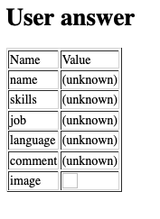

Исходная таблица

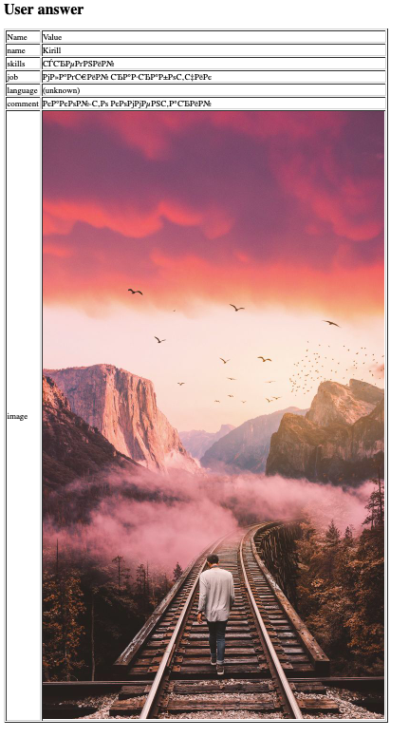

Страница после заполнения и отправки данных на сервер

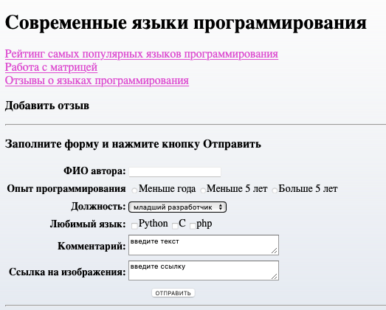

Форма

1. **Листинги двух файлов (веб-страница с формой и серверный сценарий)**

Сервер

#!/usr/bin/python3  
import cgi, sys  
form = cgi.FieldStorage() # извлечь данные из формы  
print("Content-type: text/html") # плюс пустая строка  
  
html1 = """  
<TITLE>User answer</TITLE>  
<H1>User answer</H1>  
<table border =2> <tr> <td>Name</td><td>Value</td> </tr>  
"""  
  
# печать заголовка таблицы  
print(html1)  
  
  
ll = ['name', 'skills', 'job', 'language', 'comment', 'image']  
  
data = ['', '', '', '', '', '']  
i = 0  
for field in ('name', 'shoesize', 'job', 'language', 'comment', 'imagePath'):  
 if not field in form:  
 data[i] = '(unknown)'  
 else:  
  
 if not isinstance(form[field], list):  
 data[i] = form[field].value  
 else:  
 values = [x.value for x in form[field]]  
 data[i] = ', '.join(values)  
 i+=1  
  
for i in range(6):  
 if ll[i] != 'image':  
 print('<tr><td> %s </td> <td> %s </td></tr>' % (ll[i], data[i]))  
 else:  
 print('<tr><td> %s </td> <td><img src="%s"></td></tr>' % (ll[i], data[i]))  
  
print(' </table>')

Форма

<!DOCTYPE html>  
<html>  
<head>  
 <meta charset="UTF-8">  
 <title>Современный языки программирования</title>  
</head>  
<body style="background: linear-gradient(#fcfcfc, #e6eaf0);">  
 <h1>Современные языки программирования</h1>  
 <a style="font-size: 120%; color: #cd66cc" href="secondPage.html">Рейтинг самых популярных языков программирования</a>  
 <br>  
 <a href="js.html" style="font-size: 120%; color: #cd66cc">Работа с матрицей</a>  
 <br>  
 <a href="/cgi-bin/tutor5.py" style="font-size: 120%; color: #cd66cc">Отзывы о языках программирования</a>  
 <br>  
  
  
 <h3>Добавить отзыв</h3>  
 <hr>  
 <form method="get" action="/cgi-bin/tutor5.py">  
 <h3>Заполните форму и нажмите кнопку Отправить</h3>  
 <p>  
 <table>  
 <tr>  
 <th align=right>ФИО автора:  
 <td> <input type=text name=name>  
 <tr>  
 <th align=right>Опыт программирования  
 <td>  
 <table>  
 <td>  
 <input type=radio name=shoesize value=маленький>Меньше года  
 <td>  
 <input type=radio name=shoesize value=средний>Меньше 5 лет  
 <td>  
 <input type=radio name=shoesize value=большой>Больше 5 лет  
 </table>  
 <tr>  
 <th align=right>Должность:  
 <td>  
 <select name=job>  
 <option>младший разработчик  
 <option>разработчик  
 <option>старший разработчик  
 <option>другое  
 </select>  
 <tr>  
 <th align=right>Любимый язык:  
 <td>  
 <table>  
 <td>  
 <input type=checkbox name=language value=Python>Python  
 <td>  
 <input type=checkbox name=language value=C>C  
 <td>  
 <input type=checkbox name=language value=php>php  
 </table>  
 <tr>  
 <th align=right>Комментарий:  
 <td>  
 <textarea name=comment cols=30 rows=2>введите текст</textarea>  
 <tr>  
 <th align=right>Ссылка на изображения:  
 <td>  
 <textarea name=imagePath cols=30 rows=2>введите ссылку</textarea>  
 <tr>  
 <td colspan=2 align=center>  
 <input type=submit value="ОТПРАВИТЬ">  
 </table>  
 </form>  
 <hr>  
</body>  
</html>

1. **Выводы по работе**

В ходе выполнения лабораторной работы были получены навыки написания и применения серверных сценариев для обработки данных, введенных пользователем.